这是一篇关于银行体系的文章。

当时翻这一篇的目的是让大家看完LPR那篇《[大禹治水：一文读懂LPR](http://mp.weixin.qq.com/s?__biz=MzUxNjE1NjI1MA==&mid=2247484995&idx=1&sn=4d1e8fffc2cf7118c96a7b3f350f455c&chksm=f9aaf876cedd7160dfef83303785a0baf425d384f57a4730177ef507220b38369584da97db67&scene=21#wechat_redirect)》之后再看看这篇。其实，它们内在有一个主逻辑脉络——银行系统的NIM，即负债和资产两端的净息差。

分析银行系统，NIM在手，天下我有。

另外，还有一个伦理问题很值得讨论，如果从金融防风险的角度来讲，金融机构系统需要降低效率，保持比较高的NIM，但是，从经济效率的角度来讲，我们又需要降低金融压抑，让金融机构充分地竞争和扩张，压低NIM。效率和稳定该如何取舍？我认为，高速发展的经济体应该更倾向于稳定，已经很快了，再轰油门容易翻车，所以，追求稳定。这个题目以后再写。

**权利与义务的视角**

在之前影子银行系列的文章里，我们对银行业务做了很多分析，并总结出它们（包括非银）的一般性本质：客户和银行之间进行权利义务交换——客户获得高流动性资产，承担未来支付高利率的义务；银行获得高收益率的资产，在当期提供高流动性资产。

所以，从银行的角度上来看，它是在做期限错配业务，成本端承受一个较低的短期利率（对储户的义务），收入端获得一个较高的长期利率（对贷款客户的权利）。从客户的角度来看，他是在做一项更高层次的错配业务，成本端承受贷款利率（对银行的义务），收入端获得收益率更高的实物资产（假设资金的投向为实体经济）。

于是，我们可以得到两类资产负债表：

**图一：两类不同的资产负债表**

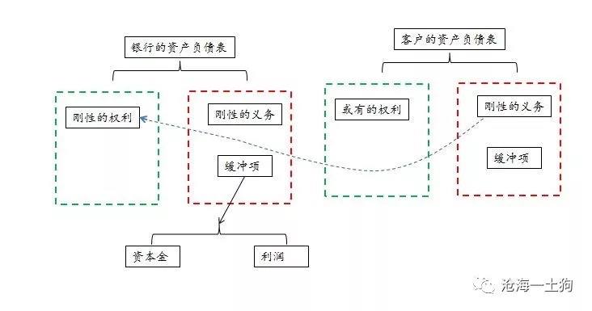

**经济波动的传导和放大**

尽管银行-客户、客户-实体经济都存在一定程度的期限错配，但银行和客户之间的权利义务是契约式的刚性义务，而客户和实体经济之间则不同，实体经济对客户不存在任何实质性的义务，也就是说，这是或有的权利，即客户获得的是类股权资产。

于是，实体经济就会成为一种波动源，并通过以下途径传导：客户股权资产的收益有很大的波动性，当这种波动性足够大，击穿缓冲，会影响到它对银行义务的履行，最终形成违约；这种违约又会传导到银行的资产负债表。由于银行在负债端承担刚性的义务，所以，以违约形式出现的波动性，又会按杠杆率放大，最终会影响银行的义务的兑付。

**至关重要的息差**

在没有救助者的情况下，如果银行的缓冲项被全部打掉，它只能选择倒闭。所以，足够充足的缓冲项尤为重要，事实上，它有以下两个基本来源：一、股东的股本；二、经营利润。

第一种来源靠增发股票，是一种外部非经常性的来源；第二种靠实际经营，是一种内部经常性的来源。因此，为了抵御经济波动，银行必须依靠自身，努力提高净利润，这又取决于净息差（生息资产的平均收益减去平均负债成本）。当整个金融系统，净息差比较高的时候，商业银行有较为充盈的资本补充来源，具备较强的风险对抗能力；反之，则较为脆弱。

那么，净息差又取决于什么呢？在利率市场化的金融系统里，它取决于收益率曲线的形态。当金融机构期限错配程度很高的时候，金融系统的规模也极其庞大，期限利差会收窄到很低的程度，此时，金融系统也较为脆弱。

**图二：经济、金融景气循环**

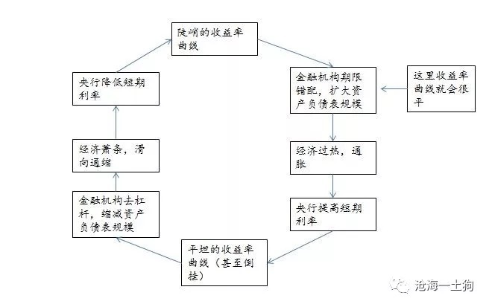

随着金融系统期限错配程度不断地加深，金融系统的规模不断地扩大，最终带来了经济过热和通胀，导致央行提高短期资金利率。于是，金融机构又开始去杠杆缩减资产负债表规模，导致经济萧条，滑向通缩。这时候，央行重新降低短期资金利率，收益率曲线重新陡峭，游戏也重新开始。

在这个景气周期里，我们会看到收益率曲线经历下面一系列变化：牛陡（降息），牛平（期限错配），熊陡（通胀），熊平（加息）这样一系列变化。

**致命的庞氏逻辑**

在上面的景气周期里，并没有金融危机的位置，这是因为我们假设市场是有效的，所有的金融机构都是审慎的——随着期限利差的收窄，金融机构会自动地踩刹车，停止扩表。然而，现实情况却不是这样，除了市场机制之外，还有一条通向深渊的逻辑链条会起作用——庞氏逻辑。

**图三：不同收益率曲线形态对应的金融机构运行逻辑**

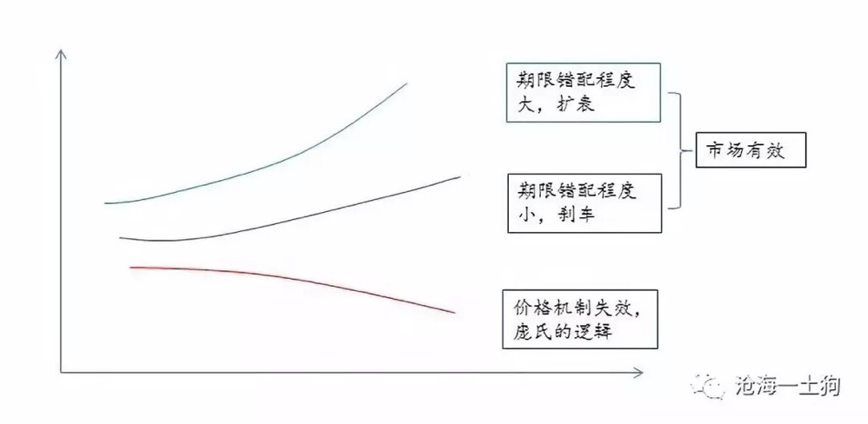

庞氏逻辑是什么呢？当收益率曲线过于平坦，金融机构很容易出现亏空（往往是资产端出现违约），于是，金融机构有动机去扩大负债规模，来稀释亏空。如果资产收益率略高于负债收益率，这种稀释还是有效的；然而，事情往往并非如此，因为金融机构们为了竞争负债，不得不提高承诺给客户的利率。

在这样一套逻辑下，金融机构把资产负债表规模扩张得越大，亏损就越多，就不得不以更大的资产负债规模来掩盖损失（或者，借新还旧）。

它们就像喝海水解渴的失事海员，越喝越渴，越渴越喝，最终死掉。

综上，在收益率曲线极其平坦的情况下，金融系统极其脆弱，某些金融机构会被违约击穿缓冲项，不得不滑向庞氏逻辑，靠规模稀释亏损，靠新增负债兑付到期负债，苟延残喘。在低期限利差环境下，此类机构会随着时间的累积而增多，他们不得不展开囚徒困境式地博弈，提高各自对客户承诺的利率，最后，收益率曲线倒挂，彻底地沦为庞氏机构。

**现实中的案例**

在现实经济中，我们曾经碰到多次这种情况，最近的一次是2015-2016年中国影子银行的大爆发，非银机构竞相期限错配，扩大资产负债表规模，期限利差压得很平，很多机构出现不同程度的亏空。

幸运的是，监管机构及时出手遏制了这种情况，避免了危机的爆发。否则，利差倒挂持续的时间越长，亏空就越大，最后就越不可收拾。

另一个微观案例发生在美国（美国储贷危机的一个缩影），1974年10月8日，美国第十二大银行富兰克林国民银行破产了，其存款被欧美银行接手。它倒闭的主要原因是大量贷款的利率比资金成本高很少，息差很薄。在1970年，其总资产收益率是0.66%，当时其他大规模银行的这一比率为0.98%；到1972年，该比率下降到了0.3%。在1974年6月，随着对富兰克林国民银行挤兑的不断发展，问题贷款的比重增至12.7%。最终，该银行不得不破产。

幸运的是，有美联储及时出手，它的倒闭没能酝酿出更大规模的危机；但在二十世纪三十年代，情况就不是如此幸运。

**中国式金融体系**

中国的金融体系是以间接融资为主的金融体系，它不同于利率市场化的金融体系。在这种体系下，银行居于核心的地位。为了保持这个体系的稳健运行，保持银行体系的净息差足够高至关重要。

要保持足够高的净息差，就需要资产端和负债端两头发力。资产端，在最严格的情况下，它的利率直接官定；适度放松的情况下，资产端的利率由市场决定，但是，信贷资产的规模必须被控制（信贷资源稀缺，存在配给的情况）。负债端，在最严格的情况下，它的利率也是官定的；在适度放松的情况下，利率可以存在一定的市场化，但要控制金融机构之间竞争负债的程度，同时，还要保证活期存款必须银行专营（注：这一点以后展开）。具体情况如下图：

**图四：管制的金融体制**

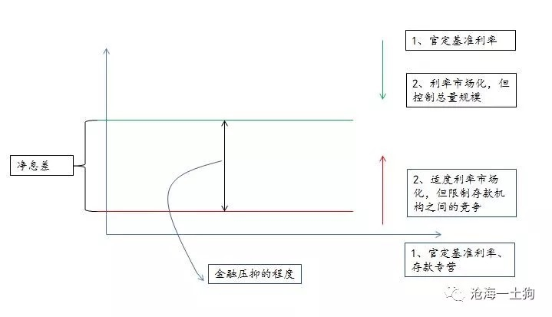

在这样的金融体制下，银行有较高的净息差，可以承担很多政策性银行的工作，同时，抗风险能力极高。但是，缺陷也很明显——资产端：资源配置效率低，伴生寻租问题；负债端：长期压抑储户可以获得的收益，有失公平。

**利率市场化的迷思**

根据上述逻辑，不难发现，在中国式的金融体制下，金融压抑程度较高，导致金融系统很稳健，但是，效率比较低；在美式的金融体制下，美联储只管收益率曲线，金融压抑程度较低，使得金融系统效率很高，但是，会比较脆弱，时不时地发生金融危机。所以，我们不得不面临一对取舍：效率和稳健。

关于利率市场化，我们已经喊了很多年了，但迟迟无法落地，一直在老的体制下打转转。不是我们不肯改，而是因为，利率市场化的体制是一套完全不同的体制，强行切换，无异于又一次休克疗法。

事实上，我们在15-16年已经做了一次利率市场化尝试。那几年影子银行大爆发，资产端信贷配给的情况减少了，负债端金融机构的负债成本大幅度上升，最后，收益率曲线变得极其平坦，金融系统里蕴藏着巨大的风险，形势岌岌可危，监管机构不得不强行叫停。

利率市场化需要很多监管规则以及基础设施，不是把一切交给市场就万事大吉。即便是美国，他们也是在一次又一次**试错**之后，才形成了目前的制度。在利率市场化方面，我们尝试的还远远不够。

**结束语**

综上所述，我们可以得到在利率市场化环境下金融危机的一种演化路径：金融机构期限错配，扩张资产负债表规模，它们的净息差不断地降低，个别的违约会导致某些金融机构陷入庞氏逻辑。与此同时，在低息差环境下，进入庞氏逻辑金融机构的数量会不断地积累，以至于庞氏逻辑变成整个金融系统主流的逻辑。然而，庞氏逻辑都是有终点的，最终是系统性的崩盘。

此外，我们也讨论了一种竞争的金融市场模式，金融压抑的市场模式，官方以很大的努力去保持金融系统的净息差，但它的缺陷是效率的损失，以及背后庞大的寻租问题。如何在效率和稳定之间取舍则是一个更麻烦的问题。

或许，下面这段不甚恰当的比喻能描绘出我们面临的真实情况，

过度市场化的金融系统就好像一辆在悬崖边极速行驶的汽车，在一开始的时候，刹车系统可以控制放松油门带来的加速，但是，如果刹车太晚，汽车将彻底地被惯性和重力接管，刹车系统就会完全变成了摆设。